**Церах Асип (Cierach Asip)**

20 июля 1796 г – крещение сына Ильи (НИАБ 136-13-894, лист 30, №67/1796-р (ориг), (РГИА 823-2-18, лист 256об,№38/1796-р (коп)).

**НИАБ 136-13-894:** Лист 30. **Метрическая запись №67/1796-р (ориг).**

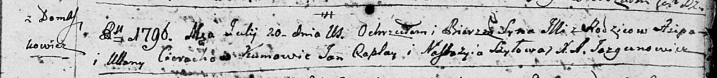

Дедиловичская Покровская церковь. 20 июля 1796 года. Метрическая запись о крещении.

Cierach Jlla – сын родителей с деревни Домашковичи.

Cierach Asip – отец.

Cierachowa Ullana – мать.

Czaplay Jan - кум.

Szyłowa Nastazyia - кума.

Jazgunowicz Antoni – ксёндз.

**РГИА 823-2-18:** Лист 256об. **Метрическая запись №38/1796-р (коп).**

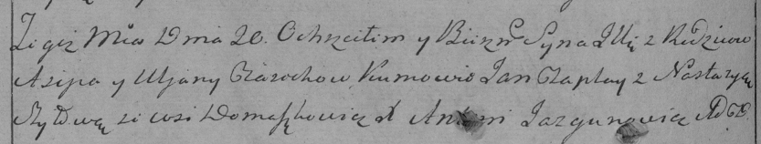

Дедиловичская Покровская церковь. 20 июля 1796 года. Метрическая запись о крещении.

Cieroch Jlla – сын родителей с деревни Домашковичи.

Cieroch Asip – отец.

Cierochowa Uljana – мать.

Czaplay Jan – кум.

Szyłowa Nastazya – кума.

Jazgunowicz Antoni – ксёндз.